***Программа «Ландшафтный дизайн»***

**ЗАНЯТИЕ: Декоративные качества растений. Жизненные формы растений. Искусственные формы. Топиарии.**

Ландшафтный дизайн и планирование невозможны без знания растений – их биологии, физиологии, экологии и, конечно, декоративных качеств. Декоративные качества растений зависят от наличия декоративных признаков у тех или иных органов растения. Как правило, декоративность индивидуальна для вида или сорта растения, и также зависит от качества посадочного материала и дальнейшего его содержания.

В ландшафтном дизайне различают растения:

1) *декоративно–габитусные –* растения с декоративным, оригинальным габитусом (внешним видом) надземной части (форма и густота надземной части, динамика, тип и темп роста, окраска и опушение стеблей, длина междоузлий);

2) *декоративнолистные* – растения с декоративными, оригинальными листьями (тип, размер, форма, окраска листовой пластинки, в том числе пестролистность – наличие пятен, полос, каймы; длина и окраска черешков; окраска листьев во время листопада);

3) *декоративноцветущие –* растения с декоративными цветками и соцветиями (тип, размер, форма, окраска бутонов, лепестков, прицветников, цветоножек, длительность и интенсивность цветения);

4) *декоративно–плодоносящие –* растения с декоративными плодами (тип, размер, форма, окраска плодов; неопадаемость плодов);

5) *растения–сухоцветы –* особая группа ксерофитных растений, у которых при их высушивании сохраняются декоративные качества тех или иных органов, как правило, цветков, листьев или плодов. К этой же группе можно отнести и травянистые растения, которые после окончания вегетации не теряют однолетний прирост, а сохраняют его в зимнее время (многие злаки);

6) *вьющиеся* – растения, требующие опоры, (многолетники, как правило, с неограниченным типом роста, однолетники – с ограниченным);

7) *ковровые или почвопокровные –* растения, стелющиеся по земле или создающие плотный низкий покров (дернину).

Итак, знание декоративных качеств видов помогает нам при планировании учитывать цветовые сочетания – колористику. Но, для грамотного спланированного участка этого мало. Необходимо знать размерные характеристики видов – высоту, форму кроны, направления роста. Во многом может помочь знание жизненных форм растений. Как правило, это помогает и в планировании динамики возрастных и сезонных изменений посадок.

Жизненная форма растений (биологическая форма, биоморфа, внешний облик растений (габитус), отражающий их приспособленность к условиям среды. Жизненной формой называют также единицу экологической классификации растений, под которой подразумевается группа растений со сходными приспособительными структурами. Это сходство не обязательно связано с родством и часто бывает конвергентным (например, кактусы и некоторые молочаи, образующие стеблевые суккуленты). Жизненная форма зависит главным образом от структуры надземных и подземных вегетативных органов растений и связана с ритмом их развития и длительностью жизни. В ходе эволюции жизненная форма вырабатывается в результате естественного отбора в различных климатических, почвенных и биоценотических условиях. Жизненная форма определённых групп растений отражает их приспособленность к пространственному расселению и закреплению на территории, к наиболее полному использованию всего комплекса условий местообитания. Конкретная жизненная форма каждого растения (дерево, кустарник, лиана, подушковидное растение, стланец и т. д.) изменяется в его онтогенезе. Один и тот же вид в разных условиях может иметь разную жизненную форму, например многие древесные породы (дуб, бук, ель, лиственница и др.), образующие высокоствольные деревья в лесной зоне и лесном поясе гор, дают на северной и высотной границах своего распространения кустарниковые и стелющиеся формы.

Одна из распространенных и популярных классификаций жизненных форм принадлежит датскому ботанику К.Раункиеру (1905, 1907). Эта классификация, основанная на положении почек возобновления по отношению к поверхности почвы в неблагоприятных условиях (зимой или в засушливый период) и характере защитных почечных покровов, т. е. на признаках, легкодоступных для наблюдения. Раункиер выделяет следующие 5 типов жизненных форм:

1) фанерофиты – почки возобновления высоко над землёй (деревья, кустарники, деревянистые лианы, эпифиты);

2) хамефиты – низкие растения с почками, расположенными не выше 20–30 см над землёй и часто зимующие под снегом (кустарнички, полукустарнички, некоторые многолетние травы);

3) гемикриптофиты – травянистые многолетники с почками на уровне почвы, защищаемыми снегом и листовым опадом:

4) криптофиты – почки скрыты под землёй (корневищные, клубневые, луковичные геофиты) или под водой (гидрофиты);

5) терофиты – однолетники, переносящие неблагоприятный период в виде семян

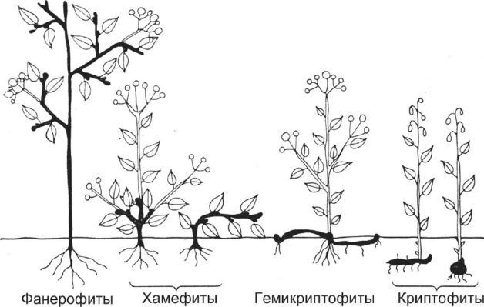

Жизненные формы растений по Раункиеру

Есть достаточное число классификаций - Г. Н. Высоцкого (1915), В. Р. Вильяме и др. Но мы остановимся на классификации Серебрякова, как наиболее часто используемой. В этой классификации наиболее крупные подразделения (отделы и типы) выделены по структуре и длительности жизни надземных скелетных осей (деревья со стволом, живущим десятки и сотни лет, кустарники – с осями, живущими 20–30 лет, кустарнички – 5–10 лет, травы с однолетними ортотропными побегами). Каждый тип детализируется далее по ряду признаков.

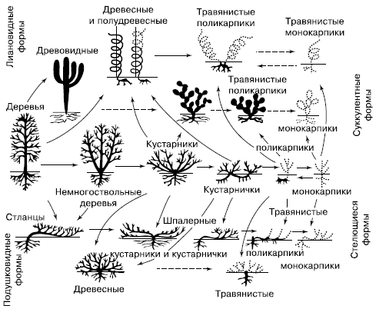

Жизненные формы по Серебрякову

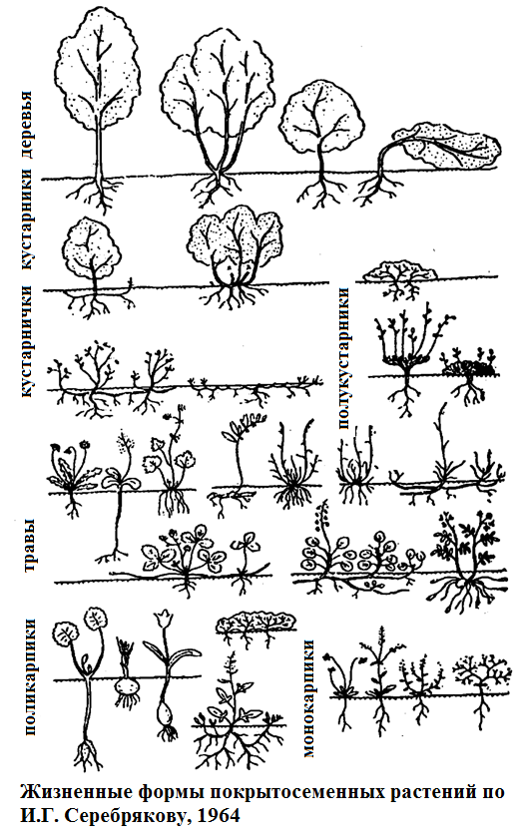

Но в ландшафтном дизайне используются не только природные жизненные формы, но и искусственно созданные. Это штамбовые формы, плакучие формы за счет прививки, формировка в пальметты, веерные формы и т.д.

Формирование штамбового растения может быть за счет грамотной обрезки или предварительной прививки с последующей обрезкой привоя и удаления почек на подвое.

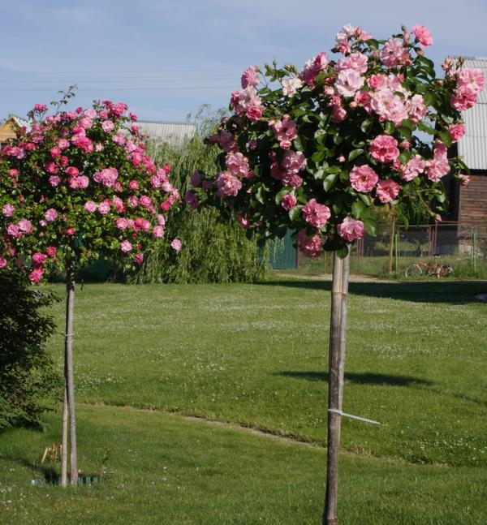

Штамбовая роза

Плакучие формы некоторых видов деревьев встречаются в природе (мы не говорим о видах, существующих в таком виде – в основном это представители рода ива). Некоторые деревья иногда образуют такую форму, но крайне редко. Именно от таких деревьев берут привои для дальнейшей работы по созданию плакучих форм.

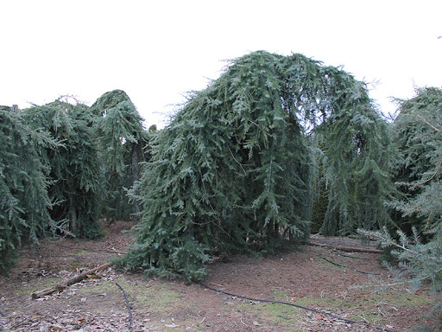

Гималайский кедр, плакучая форма.

И основной способ создания искусственных форм растений – топиар. Топиар или топиари - кустарниковая скульптура — фигурная стрижка деревьев и кустарников. Одно из старейших садово-парковых искусств. Мастера топиара могут придавать растениям различные формы, например животных, архитектурных сооружений, людей и т. п

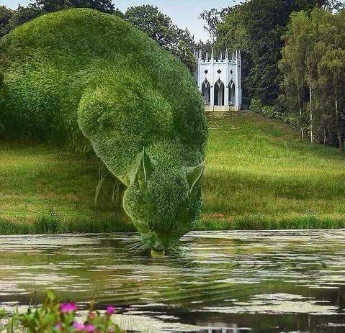

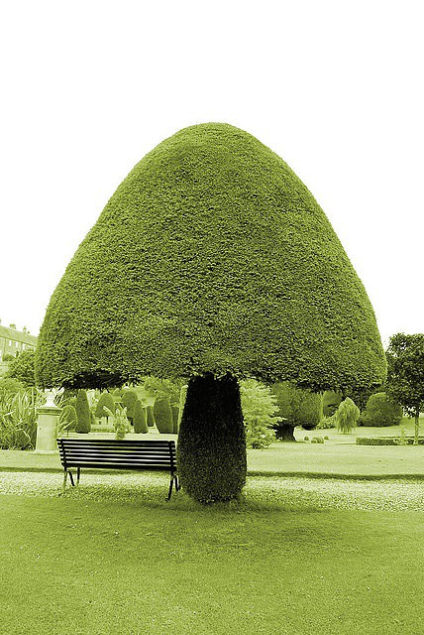

**Итак, мы рассмотрели декоративные качества растений, ознакомились с жизненными формами растений и с созданием искусственных форм, в том числе и топиарий.**

**Электронные ресурсы, рекомендованные к ознакомлению:**

<https://www.youtube.com/watch?v=S0XXn1KPygE>

<https://www.youtube.com/watch?v=P8LIVjvqUes>